Linux指令使用

安装VMwareTools:

sudo apt install open-vm-tools

sudo apt install open-vm-tools-desktop

sudo reboot

重启之后即可生效.

配置中文输入法:

sudo apt update

sudo apt install fcitx5 fcitx5-chinese-addons fcitx5-configtool

nano ~/.bashrc

在文件的最末尾添加:

export GTK_IM_MODULE=fcitx

export QT_IM_MODULE=fcitx

export XMODIFIERS=@im=fcitx

按Ctrl+X Y Enter退出,然后重启,sudo reboot.

重启之后打开终端,输入fcitx5-configtool弹出窗口,添加"拼音"即可.

切换中英文: Ctrl+Space

Vim编辑器:

vi/vim 打开vim编辑器,vim可能需要sudo apt install vim下载

vim file.txt 用vim打开文件

vim的三种模式:

图示

AI 生成的内容可能不正确。图示

AI 生成的内容可能不正确。

:q退出

:wq保存并退出

命令模式下进行上下左右移动: H左J下K上L右

跳转: ^行首 $行尾 G文件末尾 gg文件开头

:72 跳转到72行

查找: /tofind向下查找tofind ?tofind向上查找tofind

n查找此方向上的下一个目标 N相反

在查找内容后面加一个\c 切换为大小写不敏感模式

替换: :s/word1/word2 替换此行第一个word1为word2

:s/word1/word2/g 替换此行word1为word2

:n1,n2s/word1/word2 在n1~n2行范围内第一个word1替换为为word2

:n1,n2s/word1/word2/g 在n1~n2行范围内所有word1替换为为word2

:1,$s/word1/word2/g 将全文的word1替换为word2

复制粘贴:

yy复制一行 ⬄Ctrl+C

dd剪切一行 ⬄Ctrl+X

p 粘贴 ⬄Ctrl+V

在上面的复制-剪切-粘贴 快捷键中,在命令符前面加上数字可以控制内容,

如2yy复制两行内容,3p粘贴三次.

:set number显示行号 :set nonumber隐藏行号

u撤销 ⬄Ctrl+Z

Linux终端命令:

Ctrl+Alt+T 打开终端

sudo … 以超级管理员权限执行命令

ls 查看当前目录文件和文件夹

-l 显示文件详细信息 -a显示隐藏文件 -h显示文件大小

-t按修改时间排序 -r逆序显示

还可以组合显示,如-lt

cat file.txt查看文件内容

ln -s A B 创建一个文件B软链接向A,即快捷方式

echo "content" > newfile.txt 创建文件并书写内容 echo . > newfile.txt直接创建不写内容

touch newfile.txt创建新文件

rm file.txt删除文件

-r 递归删除

rm -r folder删除文件夹及其内部文件

clear清空终端

cd /mnt/hgfs 切换目录

-上次所在目录 ~家目录 /根目录 ..上级目录 ../..上级的上级目录

pwd显示当前目录路径

-p 显示出真实路径,而不是链接路径

cp A B 将A复制到B

mv A B 将A移动到B

-r递归复制全部文件

mkdir newdir 创建新目录

rmdir dir 删除目录

压缩和解压缩:

tar命令:

压缩: tar -czf <生成的压缩包名.tar.gz> <要压缩的文件或目录>

eg: tar -czf project.tar.gz project_files file1.txt file2.txt

解压: tar -xf <压缩包名.tar.gz>

eg: tar -xf project.tar.gz

-c创建 -x提取 -z使用gz -v显示过程 -f指定文件名

zip和unzip命令:

压缩文件: zip archive.zip file1.txt file2.txt

压缩目录(-r递归压缩): zip -r

archive.zip project_files

解压到指定目录(-d): unzip archive.zip -d /path/to/destination

tree以树状图形式展示文件结构,需要sudo apt install tree安装

whoami显示当前用户信息

date显示当前日期和时间

权限:

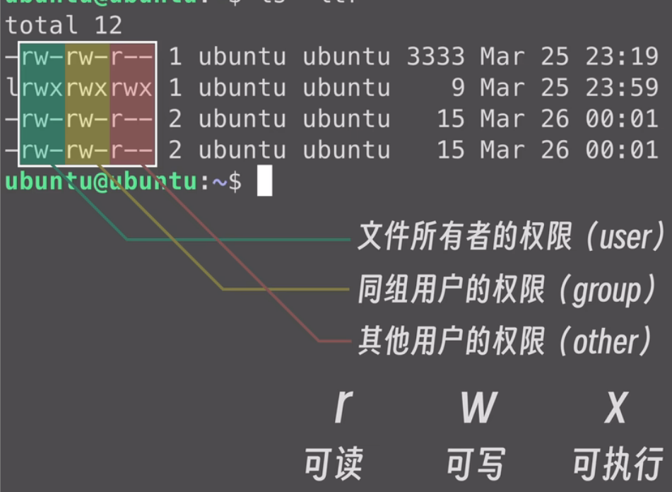

改变权限:

chmod +x file.txt给文件添加可执行权限,减号删除权限

chmod u+w file.txt指定特定所有者的权限

还可以用二进制编码表示权限,如chmod 777 file.txt添加所有权限

apt命令:apt需要超级管理员权限,即sudo.

sudo apt update列出所有可更新的软件包

sudo apt upgrade 升级软件包

sudo apt install ..packages.. 安装软件包

sudo apt remove ..packages.. 删除软件包

sudo apt list --installed 列出所有安装的包

sudo apt search 查找软件包

Shell:

echo $SHELL 查看shell的解释器路径,如/bin/bash

/bin/bash和/bin/sh之间可以切换不同的shell解释器

写Shell脚本(hello.sh),第一行写 #!/bin/bash

执行脚本:chmod 777 hello.sh

./hello.sh